

**Реферат**

**по**

**ИНДУСТРИАЛНА СОБСТВЕНОСТ И ПАТЕНТНА ПОЛИТИКА**

|  |  |  |  |  |  |
| --- | --- | --- | --- | --- | --- |
| **на студента:** | Николай Георгиев Синоров | **група:** | ***55*** | **Ф№** | 161219049 |

**Тема: Собственост, прехвърляне и лицензии върху търговска марка**

СОФИЯ Ръководител:________________________

**01.12.2022** г. (***гл. ас. д-р Младен*** ***Младенов***)

**КАКВО Е ТЪРГОВСКА МАРКА?**



Търговската марка е знак, който е способен да идентифицира и отличава (индивидуализира) продуктите пуснати на пазара на едно предприятие от тези на конкурентите. Продуктите, които идентифицира, могат да бъдат стоки или услуги.

Най-общо казано основната функция на търговската марка е да идентифицира търговския произход на даден продукт и / или услуга. Освен това, тя предава послание за качеството на стоките и / или услугите на предприятието, като по този начин улеснява избора на потребителя. И накрая, търговската марка обикновено се използва за рекламни цели и също така функционира като инвестиционен инструмент, тъй като търговските марки могат да бъдат прехвърляни и лицензирани.

От основната цел и функция на търговската марка на практика следва, че всеки знак, който е способен да отличи (индивидуализира) стоките и / или услугите на едно дружество от същите такива на друго дружество, то той може да се използва като търговска марка.

Като например търговската марка може да бъде думи, имена, букви, цифри, чертежи, картини, форми, цветове, етикети или всякаква комбинация от тях. В повечето страни лозунги, рекламните лозунги и заглавия могат също да представляват търговски марки.



В значителен брой страни е възможна и регистрация на нетрадиционни търговски марки като единични цветове, триизмерни знаци (форми на продукти или опаковки), движещи се изображения, холограми, звуци, миризми, жестове, осезателни марки (усещане или допир) и флуидни / мутиращи търговски марки.

**КАКВИ СА ОСНОВНИТЕ ИЗИСКВАНИЯ ЗА РЕГИСТРАЦИЯ НА ТЪРГОВСКА МАРКА?**

Като цяло трябва да се разграничат два различни вида изисквания.

Първият вид изискване се отнася до основната функция на търговската марка, а именно функцията й да разграничава/отличава продуктите или услугите на едно предприятие от продуктите или услугите на други предприятия. От тази функция следва, че търговската марка трябва да се различава/отличава между различните продукти.

Вторият вид изискване се отнася до евентуалните увреждащи последици, до които дадена търговска марка може да доведе, ако например има подвеждащ характер или ако нарушава обществения ред или морал.

Изискване за отличителност (отличителен характер)

Nike’s trademark

За да функционира даден знак като търговската марка, той трябва да бъде отличителен или да притежава отличителен характер. Знак, който не е отличителен, не може да помогне на релевантния потребител да идентифицира стоките и съответно да направи своя избор, поради което такъв знак няма отличителен характер и неговата регистрация трябва да бъде отказана или недопусната. Например, думата „портокал“ не може да бъде регистрирана за стоките „портокали“, но тя пък от друга страна е силно отличителна по отношение на мобилните услуги. Като обобщение,  родовите термини, описателни знаци, други знаци, които нямат отличителен характер, чужди скриптове и транслитерации не притежават отличителност.

**Какви са държавните такси за вписване на лицензия на марка?**

Размерът на държавната такса, която се заплаща на Патентното ведомство за вписване на предоставяне на право на ползване на търговска марка е 60 лева.

**Услугата „вписване на предоставяне на право на ползване на търговска марка “ включва следните действия:**

* запознаване на клиента с процедурата;
* подготовка на всички необходими документи;
* входиране на документите;
* заплащане на държавни такси;
* провеждане на процедурата – представителство пред Патентното ведомство на Република България;
* навременна комуникация с клиента относно хода на процедурата;
* получаване на удостоверение;
* предоставяне на удостоверението на клиента.

Поради изброените по-горе особености и сложността на процедурата, при лицензията на марка, е препоръчително да бъде потърсено съдействие от специалист по интелектуална собственост с опит в тази материя, който ще изготви всички необходими документи съгласно Закона за марките и географските означения (ЗМГО) и Инструкцията за разглеждане на исканията за вписване на промени в правния статус на обектите на индустриална собственост.

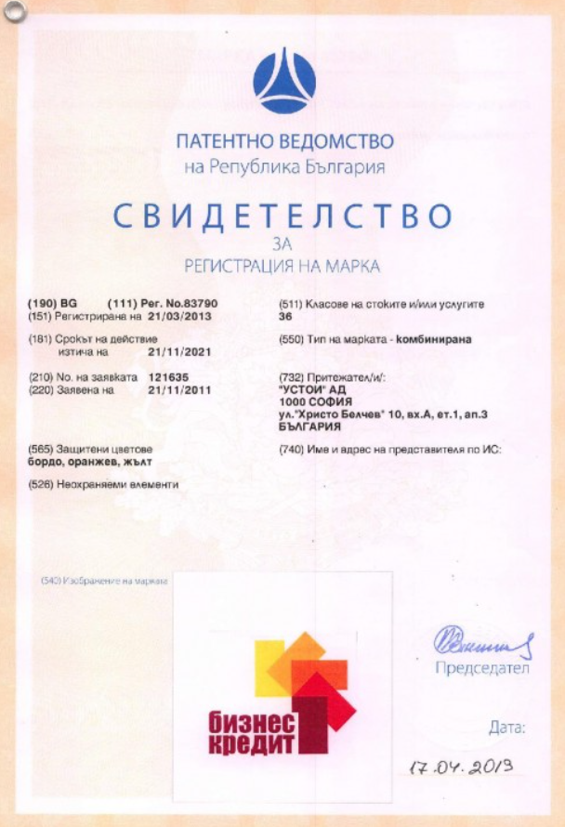

**КОЛКО ВРЕМЕ ДЕЙСТВА ЗАЩИТЕНАТА ТЪРГОВСКА МАРКА?**

Валидността на регистрацията на търговска марка е 10 години, считано от датата на подаване на заявката за търговска марка. Регистрацията може да бъде подновявана за неопределено брой път за последователни периоди от 10 години, ако се извършва своевременно подновяване на търговската марка, като периодично се заплащат таксите за подновяването й.

**КАК ДА ПОЛУЧИТЕ ЗАЩИТА ЧРЕЗ РЕГИСТРАЦИЯ НА ТЪРГОВСКИ МАРКИ?**

В зависимост от Вашите бизнес нужди, целеви пазари, стратегии, финансови възможности и търговски очаквания, защитата на търговската марка може да бъде придобита по три основни начина:

* *По национален ред* – чрез подаване на национална заявка за регистрация на търговска марка (ТМ) за територията на една конкретна страна, или в колкото е държави е необходимо, пред националните ведомства за търговски марки на всяка държава, която представлява интерес. Например, в България чрез подаване на заявка за [**регистрация на българска търговска марка**](https://www.ktpatent.com/bg/targovski-marki/registratsia-na-bulgarska-targovska-marka/) в [**Българското патентно ведомство (БПВ)**](http://www.bpo.bg/). В допълнение, заявките за ТМ трябва да бъдат на предписания език и да се заплатят съответните такси за заявяване и  регистрация съгласно националното законодателство. Този път може да бъде много тромав и скъп, ако броят на страните е голям.
* *По регионалния ред (EUTM)* – когато редица държави са членки на регионална система за защита на търговски марки, можете да подадете заявка за регистрация на търговска марка, с действие на територията на всички държави-членки, в съответната регионална служба за марки. Такъв регионален офис е [**Службата на Европейския съюз за интелектуална собственост (EUIPO)**](https://euipo.europa.eu/ohimportal/en), където заявителят може да придобие защита във всички държави на Европейския съюз (ЕС), като подаде само едно заявление за [**регистрация на марка на Европейския съюз (EUTM)**](https://www.ktpatent.com/bg/targovski-marki/registratsia-na-evropeiska-targovska-marka).
* *По международен ред (Мадридска система)* – предоставя възможност за защита на знаците чрез централизирана [**заявка за международна регистрация на търговска марка (IR регистрация)**](https://www.ktpatent.com/bg/targovski-marki/registratsia-na-mejdunarodna-targovska-marka/) в множество страни по света, които са членове на Мадридския съюз (Мадридската спогодба и Мадридския протокол), т.н. Мадридска система. Процедурата се администрира от [**Световната организация за интелектуална собственост (СОИС)**](https://www.wipo.int/portal/en/index.html).

**КАКВО Е РАЗЛИКАТА МЕЖДУ ТЪРГОВСКО НАИМЕНОВНИЕ (ИМЕ НА ФИРМА) И ТЪРГОВСКА МАРКА?**

Често погрешно схващане е, че регистрирането на фирма и търговското й име в търговския регистър също автоматично ги защитава като търговска марка. Това схващане не е вярно и е от първостепенно значение за потребителите да разберат разликата между име на фирма, търговско име и търговска марка.

Фирмата / фирменото или търговското наименование е просто името на фирма вписано в търговските регистри и се използва в подзаконови актове, договори, данъчни служби и други административни дейности за идентифициране на Вашия бизнес.

От друга страна, търговската марка е знак, който се използва за идентифициране на произхода на *продуктите и / или услугите* на едно дружество и ги *отличава* от тези на конкурентите.

Фирмените / търговските наименования могат да бъдат търговски марки и обратно, но те не са взаимозаменяеми.

**Прехвърляне на правото върху търговска марка**

Правото върху търговска марка може да се прехвърля независимо от прехвърлянето на търговското предприятие за всички или за част от стоките или услугите, за които е регистрирана.

При съвместно притежание правото върху търговска марка се прехвърля с писмено съгласие на всички съпритежатели, освен ако между тях в писмена форма е уговорено друго.

Прехвърлянето се вписва в Държавния регистър на марките по искане на една от страните, към което се прилагат доказателства за прехвърлянето и за платена държавна такса.

Договор за прехвърлянето не се прилага, когато искането за вписване на прехвърлянето е подписано и от двете страни с изрично посочване на имената и качеството на лицата, които го подписват.

Прехвърлянето има действие по отношение на трети лица от датата на вписването му в Държавния регистър на марките.

**Към искането е необходимо да се приложат следните документи:**

1. В зависимост от начина, по който е извършено прехвърлянето се предоставя:

* Договор за прехвърляне на правото върху марка (при продажба на марка: договор за покупко – продажба на марка; при дарение на марка; договор за дарение; при замяна: договор за замяна);
* Документи, удостоверяващи правоприемство;
* Документ за съгласие на останалите съпритежатели на марката.

1. Пълномощно, когато заявлението се подава чрез представител по индустриална собственост;
2. Документ за платени държавни такси.

Искането следва да бъде подписано от прехвърлителя или новия притежател или от упълномощен представител по индустриална собственост.